
《捺、点的组合——写炎字》学程拓展
- 识字小专家
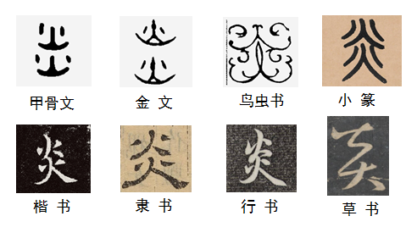
小提示：炎字最早见于商代甲骨文。是两个表示火的字符，本义是火光上升。又可泛指焚烧。由焚烧引申为热、极热；由热又喻指炙手的权势。“炎”还指炎症等意思。这是“炎”字在历史发展中的不同写法，依次是甲骨文-金文-鸟虫书-小篆-隶书-楷书-行书-草书。
- 软笔我能行
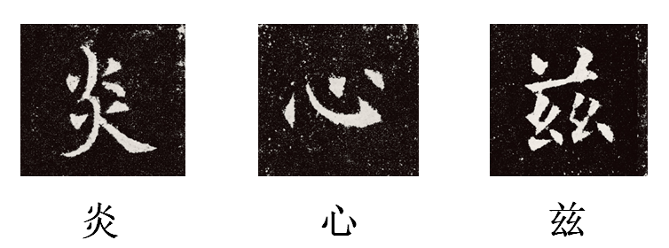


小提示：
1.观察思考点、捺在不同字中的安排与写法？
2.同学们，快来书写含有捺、点的字吧！
- 思维大挑战
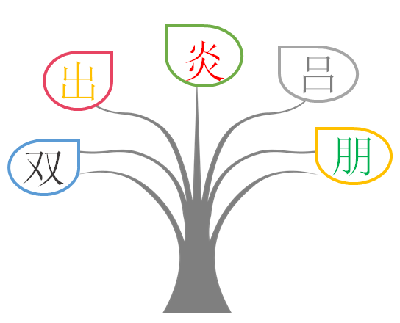

小提示：寻找两个相同的字组成一个字转动脑筋，种一棵属于自己的智慧之树，看看谁的智慧树最茂盛。

